23.04.2020 12:21

**В АГИКИ продолжаются онлайн-дни открытых дверей**

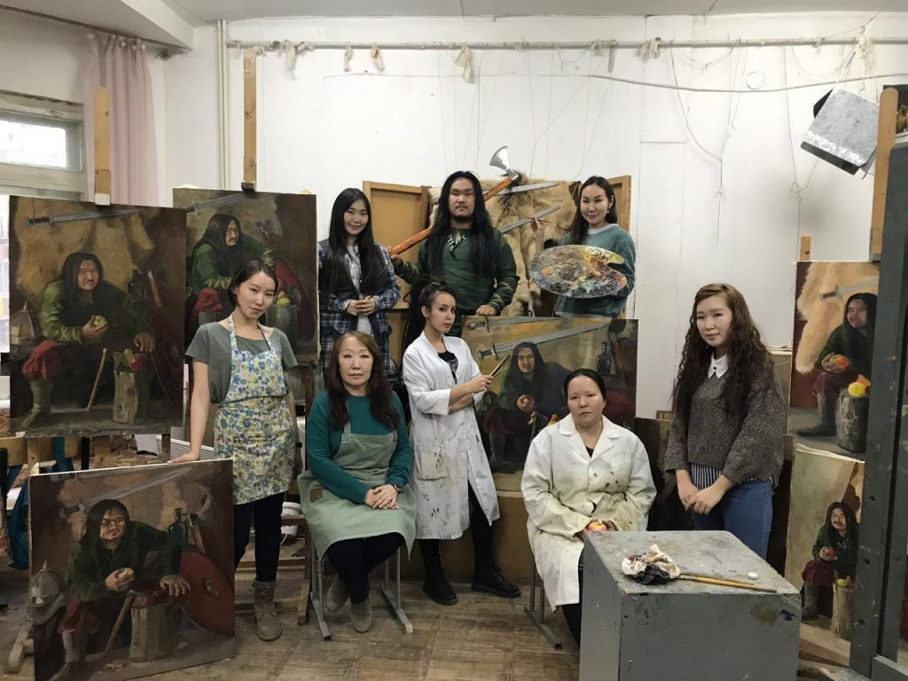

Нынешняя ситуация внесла серьезные коррективы в деятельность всей образовательной системы. В ВУЗах готовятся к приемной кампании в довольно жестких условиях. До прояснения ситуации со сроками проведения ЕГЭ, так же остаются открытыми уточнения сроков приема в ВУЗы. Несмотря на это институты готовятся к приему документов во всех доступных формах.

В Арктическом государственном институте культуры и искусств традиционно в апреле проводили неделю открытых дверей для будущих абитуриентов, учащихся школ и их родителей. В этом году институт Арктики впервые проводит ее в онлайн-режиме.

АГИКИ в системе образования занимает свою особенную нишу. Как и 20 лет назад в год своего основания, институт АРКТИКИ готовит специалистов в области культуры и искусства. Но сегодня АГИКИ становится ещё и центром подготовки и образования для одной из самых перспективных отраслей экономики-креативной индустрии.

Специальности, по которым ведет обучение институт Арктики очень востребованы. Творческие профессии, креативная индустрия, цифровые технологии-все это пользуется сегодня большим спросом.

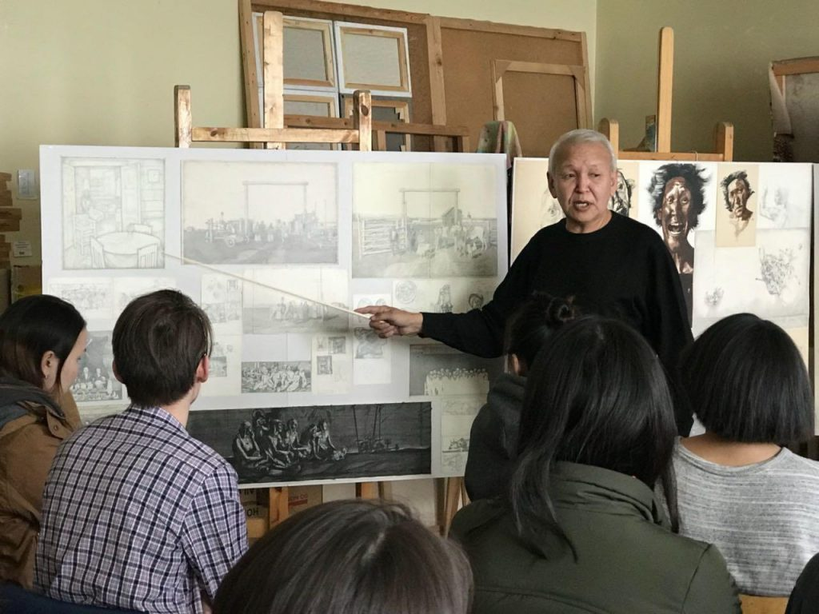

С 14 апреля кафедры института начали онлайн-консультации по вопросам поступления в АГИКИ и отвечать на вопросы абитуриентов.

Они проходят в формате прямых эфиров в Инстаграме на аккаунте института @agiki.ru.

Эфиры идут по графику. У каждой кафедры свой назначенный день.

Онлайн-консультации уже провели кафедры театрального искусства, дизайна и декоративно-прикладного искусства, национальной художественной культуры, информатики, культурологии и социально-культурной деятельности, библиотечно-информационной деятельности.

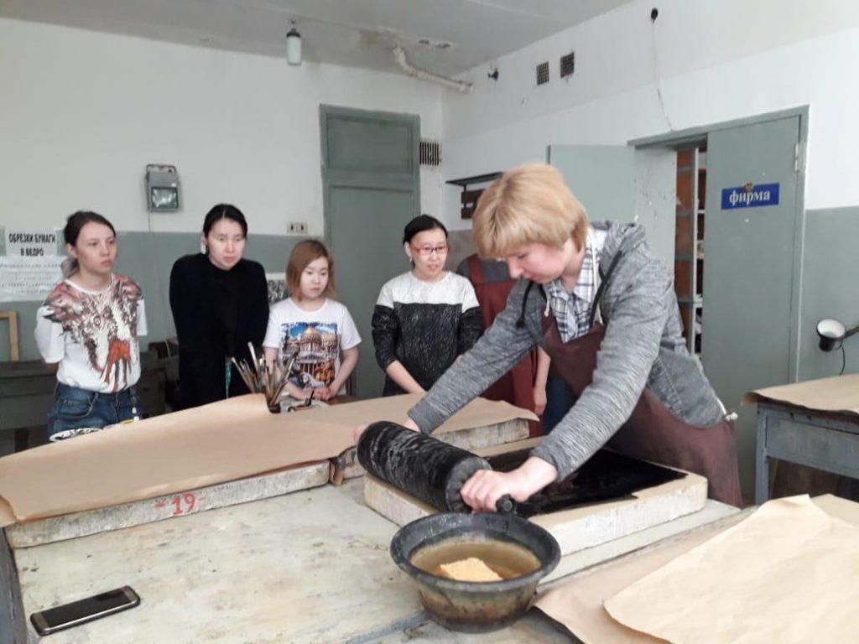

Эфир-очень удобный и оперативный формат взаимодействия и обратной связи с аудиторией. Поступает много вопросов со всей республики и из соседних дальневосточных регионов. Общение проходит в живой атмосфере в формате диалога: по ходу эфира к основному модератору подключаются преподаватели, мастера института.

Охват, как показывает статистика аккаунта, получается широкий и эффективный.

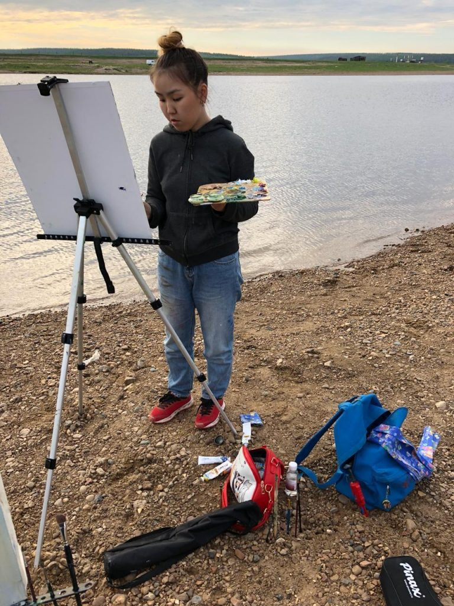

Онлайн-консультации по приему в АГИКИ продолжаются. 23 апреля эфир обещает быть не менее интересным и информативным для тех, кто хочет сделать творчество своей профессией. На очереди-кафедра живописи и графики- один из столпов АГИКИ, где работает целая плеяда звездных преподавателей. Один только список говорит сам за себя: самые известные художники Якутии Туйаара ШАПОШНИКОВА, Михаил СТАРОСТИН, Марианна ЛУКИНА, Дьулустан БОЙТУНОВ. Студенты имеют уникальную возможность получить профессиональные знания и постичь секреты мастерства у подлинных мастеров, корифеев изобразительного искусства Якутии.

В этом году кафедра живописи набирает по таким довольно редким специальностям: театральная живопись и художник-график книги. Поэтому набор ожидается интересный.

В четверг 23 апреля в 15.00 часов в прямом эфире кафедру живописи и графики представит доцент, известный художник-график Надежда Комиссарова. В ходе эфира к ней присоединятся преподаватели -мастера кафедры заведующая кафедрой, доцент, известный художник Туйара Шапошникова, а также студентка, но уже достаточно известный молодой художник Мира Аргунова. Живописцы и графики всё расскажут, разъяснят, ответят на вопросы.

Итак, 23 апреля в 15 часов преподаватель АГИКИ, художник Надежда Комиссарова выйдет в прямой эфир в Инстаграме на аккаунте @agiki.ru. Эфир сохранится и его можно будет посмотреть в течении 24 часов до 24 апреля на @agiki.ru

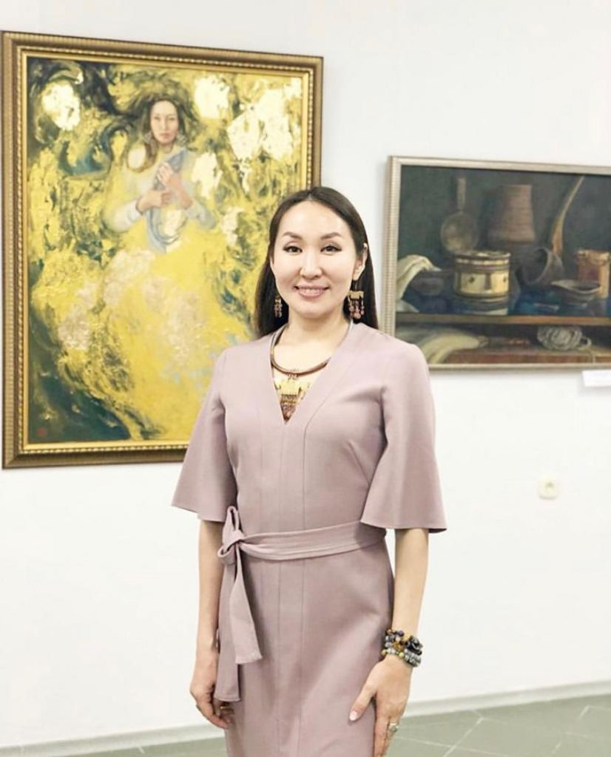

Всю информацию по направлениям подготовки и правилам приема можно будет узнать на официальном сайте института по адресу: www.agiki.ru.⠀

Контактный телефон приемной комиссии: +7 (914) 109-80-00 (Татьяна Олеговна).

Также есть WhatsApp группа. Для того, чтобы туда войти, нужно написать в Инстаграм- direct @agiki.ru и вам отправят ссылку для присоединения

Фото: Пресс-служба АГИКИ.

Источник: Пресс-служба АГИКИ.